Mysterys im Chemieunterricht

„Kann Stöchiometrie
Leben retten?“
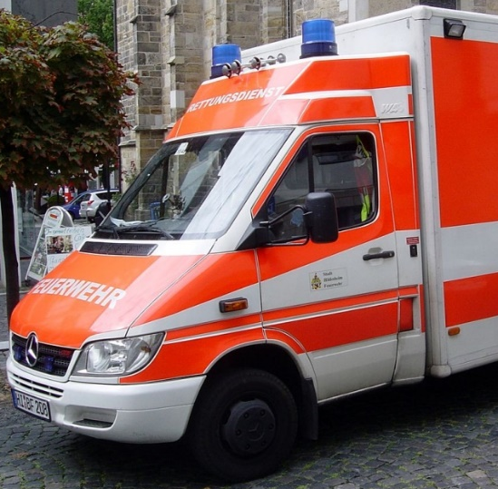
Rettungswagen [1]
Inhaltsverzeichnis
A Überblick 2
B LERNAUFGABE 3
C Bezug zum Rahmenlehrplan 10
D Anhang 13

A Überblick

Unterrichtsfach | Chemie
Jahrgangsstufe/n | 9
Niveaustufe/n | G, H
Zeitrahmen | eine Doppelstunde (90 min)
Thema | Ermittlung der molaren Masse eines Stoffes

Themenfeld(er) | Klare Verhältnisse – Quantitative Betrachtungen (3.7)

Kontext | Identifikation des richtigen Gegenmittels über die molare Masse eines Giftes (Thallium)

Zusammenfassung | Ein Patient hat sich vergiftet. Zur Identifikation des richtigen Gegenmittels muss die molare Masse des Giftes (Thallium) ermittelt werden. Dazu werden diverse Laborwerte, Sachangaben, kontextuelle Informationen und Rechenoperationen in einen sinnvollen Zusammenhang gebracht. Ergebnisse werden nachvollziehbar präsentiert.  Die Karten können flexibel eingesetzt werden – so können Karten mit vorgegebenen Rechnungen („Lösungskarten“) vollständig, teilweise oder gar nicht zur Verfügung gestellt werden; als weitere Differenzierung ist ein Rechenweg enthalten, der über die Wertigkeit sehr schnell zur Lösung führt – dieser Weg kann je nach Anforderungsniveau beigelegt oder entfernt werden. Zuletzt kann eine weitere Aufgabenstellung als Differenzierung für leistungsstarke SuS beigelegt werden.  Das Mystery wird als Übung gegen Abschluss einer Stöchiometrie-Unterrichtseinheit bzw. zur Wiederholung in höheren Stufen empfohlen.  Die Lösung des Mysterys wird als Netz (ähnlich einer concept map) angeordnet und präsentiert.  Im Mystery sind 12 reguläre Karten sowie acht Karten der drei Differenzierungsmöglichkeiten enthalten.

B Lernaufgabe

Kann Stöchiometrie Leben retten?
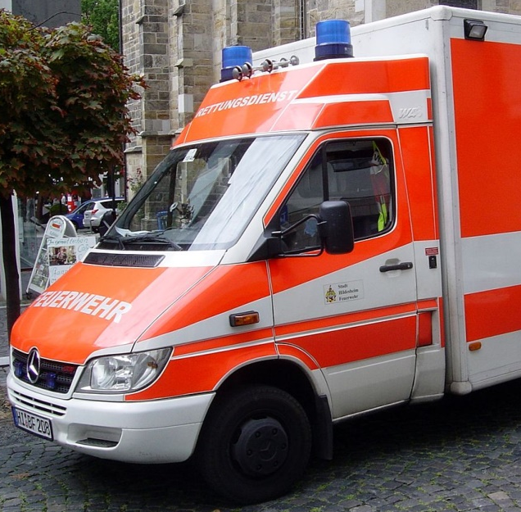  Rettungswagen [1] |  | Ein Mann wurde mit schweren Vergiftungserscheinungen in die Berliner Charité eingeliefert. Er liegt bereits im Koma und die Ärzte suchen nach dem richtigen Gegengift.  Aber womit hat er sich vergiftet?  Ein Kollege aus dem Chemielabor, in dem der Mann arbeitet, sagt:  „Er hat mit verschiedenen chemischen Elementen gearbeitet, aber wirklich giftig sind davon nur Thallium, Germanium und Beryllium.“  Schnell werden einige Blutproben entnommen und ans Labor geschickt.  Findet heraus, mit welchem chemischen Element sich der Mann vergiftet hat.

Anleitung zum Mystery
Ziel des Mysterys ist die Anwendung von naturwissenschaftlichen Fachbegriffen und Formeln bzw. Rechnungen sowie die vernetzte Darstellung zur Lösung des Mysterys in Form eines Kartennetzes.
Die Rechenwege können vorgegeben sein oder sie müssen selbst von den Schülerinnen und Schülern (SuS) erarbeitet und auf den Kärtchen notiert werden, wodurch eine Differenzierung ermöglicht wird. Durch die Anzahl der verwendeten Kärtchen und den Verknüpfungsgrad dieser besteht für jede Schülergruppe ein individueller Lösungsweg unterschiedlichen Anspruchsniveaus.

Aufgaben: Löst das Mystery mithilfe der Kärtchen und präsentiert euren Lösungsweg schlüssig.

Herangehensweise:
- Lest euch in eurer Gruppe die einzelnen Kärtchen durch.
- Klärt Begriffe, die ihr nicht versteht, mit Hilfe des Buchs oder der Lehrkraft.
- Sortiert möglichst viele Kärtchen in Form einer Concept-Map so, dass ihr zu einer Lösung des Mysterys gelangt. (Die Nummern auf den Kärtchen geben übrigens keine Reihenfolge vor.)
- Klebt eure Lösung auf ein Plakat und bereitet euch auf eine Präsentation eures Ergebnisses vor.

1  Blutprobe 2…  ... ergibt, dass die Masse des unbekannten Gifts im gesamten Blut des Patienten ca. 1,224 g beträgt. | 2  Schlussfolgerung:  Die letale (also tödliche) Dosis wird nicht überschritten!
3  Steckbrief von Beryllium:  Grau-weißes Erdalkalimetall  Symbol: Be  Relative Atommasse: gerundet 9,0  Oxid (ausgewählte Verbindung): BeO  Letale Dosis: ca. ˂ 1 $\frac{mg}{kg}$ Körpergewicht  Verwendung: z. B. für Flugzeugbauteile, Oberleitungen… | 4  Die molare Masse M eines chemischen Elements unterscheidet sich von den molaren Massen der anderen chemischen Elemente.  Ihr Zahlenwert ist identisch mit der relativen Atommasse. Diese ist im Periodensystem angegeben und steigt mit der Ordnungszahl des Elements an.
5  Steckbrief von Thallium:  Silbrig-weißes Metall  Symbol: Tl  Relative Atommasse: gerundet 204,4  Oxid (ausgewählte Verbindung): Tl₂O₃  Letale Dosis: ca. 20 $\frac{mg}{kg}$ Körpergewicht  Verwendung: z. B. für Rattengift, Fotozellen, Thermometer… | 6  Masse m:  Frage: „Wie viel wiegt eine Portion eines Stoffes?“  Einheit: g (Gramm)  Formeln:  Dichte ρ  $m=ρ∙V$ Volumen V  $m=M∙n$ Stoffmenge n  Molmasse M

16  Laut Deutschem Roten Kreuz (DRK) besitzt ein durchschnittlicher Erwachsener ca. 6 l Blut. | 8  Stoffmengenkonzentration c:  Frage: „Wie viele Teilchen eines Stoffes sind in einem Liter einer Lösung enthalten?“  Umrechnung der Einheit:  1 $\frac{mol}{l}$ = 1000 $\frac{mmol}{l}$
15  Blutprobe 1…  … ergibt eine Stoffmengenkonzentration des unbekannten Gifts im Blut von  c = 1 $\frac{mmol}{l}$. | 10  Molare Masse M:  Frage: „Wie groß ist die Masse von einem Mol eines Stoffes?"  Einheit: $\frac{g}{mol}$(Gramm pro Mol)  Formel:  $M=\frac{m}{n}$  Masse m  Stoffmenge n
11  Stoffmengen:  Frage: „Wie viele Atome oder Moleküle stecken in einer Portion eines Stoffes?“  Einheit: 1 mol = 1000 mmol (Millimol)  Formel:  $n=c∙V$  Volumen V  Stoffmengenkonzentration c | 12  Steckbrief von Germanium:  Grau-weißes Halbmetall  Symbol: Ge  Relative Atommasse: gerundet 72,6  Oxid (ausgewählte Verbindung): GeO₂  Letale Dosis LD50oral Ratte für GeO₂:  1250 $\frac{mg}{kg}$Körpergewicht  (Quelle: http://gestis.itrust.de/nxt/gateway.dll/gestis_de/000000.xml?f=templates&fn=default.htm&vid=gestisdeu:sdbdeu)  Verwendung: z. B. für Halbleiter, Solarzellen, Glasfasern …

Differenzierungsmöglichkeit 1
Lösungskarten mit vorgegebenen Rechnungen, die als Unterstützung Schritt für Schritt eingesetzt werden können:
L.  Berechnen der Stoffmenge n:  $$n=c∙V$$  c = 1 $\frac{mmol}{l}$(Gift)  V = 6 l (Blutmenge)  ⟹ n = 1 $\frac{mmol}{l}$ ∙ 6 l  = 6 mmol Gift im Blut | L.  Berechnen von M:  $$M=\frac{m}{n}$$  m = 1,224 g  n = 6 mmol = 0,006 mol  ⟹ M = $\frac{1,224 g }{0,006 mol }$  = 204 $\frac{g}{mol}$

Differenzierungsmöglichkeit 2
Zusätzlicher, schneller Lösungsweg inkl. Lösungskarte:
7  Blutprobe 3 …  … ergibt, dass es sich um ein dreiwertiges Element handeln muss. | 13  Die Wertigkeit eines Elements kann man z. B. aus der Formel des Oxids ableiten.  Sauerstoff besitzt mit wenigen Ausnahmen die Wertigkeit II.
L.
Wertigkeit bestimmen:
2·III 3·II
X₂ O₃

Differenzierungsmöglichkeit 3
Zusätzliche Aufgabe, die erst nach Erreichen der Lösung (Thallium ist das gesuchte Gift.) berechnet werden kann, inkl. Lösungskarte:
9
Ein Arzt meint: „Auch wenn wir das Gift kennen, müssen wir hoffen, dass die tödliche Dosis nicht überschritten wurde.
Bei 75 kg Körpergewicht ist das ja schnell passiert.“
L.  Berechnen des Massenanteils:  $$w=\frac{m_{Stoff}}{m_{Stoffgemisch}}$$  $$m_{Stoff}=1,224 g=1224 mg$$  $$m_{Stoffgemisch}=75 kg$$  $$w=\frac{1224 mg}{75 kg}=16,32 \frac{mg}{kg}$$  ⟹ Tödliche Dosis wird nicht überschritten! | 14  Massenanteil w:  Frage: „Welchen Anteil der Masse hat ein Stoff in einem Stoffgemisch?“  Einheit: 1 $\frac{mg}{kg}$ (Milligramm pro Kilogramm Körpergewicht)  Formel: $w=\frac{m_{Stoff}}{m_{Stoffgemisch}}$

Möglicher Erwartungshorizont:
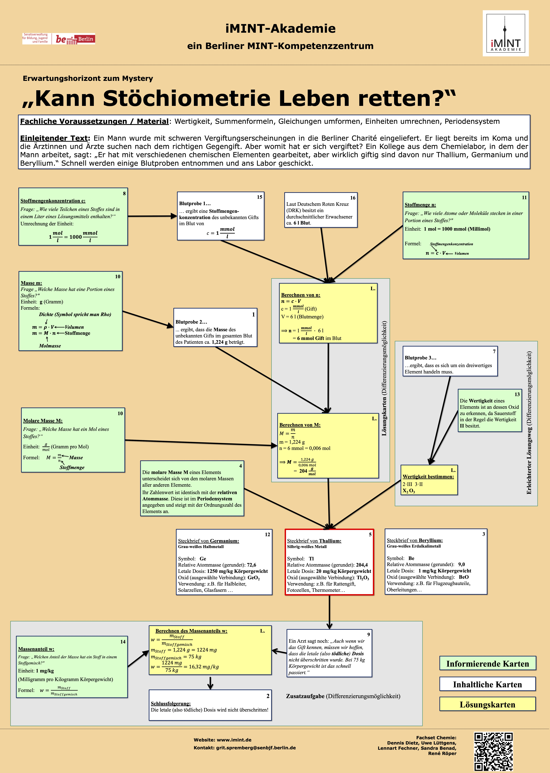
Quelle: Eigene Darstellung

C Bezug zum Rahmenlehrplan

Lerner-voraussetzungen | Begriff „Mol“ bzw. „Avogadro-Konstante“

Kompetenzen | Standards (Die Schülerinnen und Schüler können ...)
Mit Fachwissen  umgehen | 2.1.3 Basiskonzept der chemischen Reaktion:  … Reaktionsgleichungen für chemische Reaktionen formulieren und fachsprachlich verbalisieren (F)  … stöchiometrische Berechnungen durchführen (G/H)
Erkenntnisse  gewinnen | 2.2.2 Naturwissenschaftliche Untersuchungen durchführen  … Daten, Trends und Beziehungen interpretieren, diese erklären und weiterführende Schlussfolgerungen ableiten (H)  2.2.4 Elemente der Mathematik anwenden  … Einheitenvorsätze für Längen-, Flächen-, Volumen- und Masseangaben (Milli, Kilo u. a.) verwenden (D)  ... Einheitenvorsätze (z. B. Mega, Kilo, Milli) verwenden und Größenangaben umrechnen (E)  … Verhältnisgleichungen umformen und Größen berechnen (E)  … gemessene und berechnete Größen mit sinnvoller Genauigkeit angeben (F)  … Zusammenhänge zwischen Größen unter Verwendung von Gleichungen und Diagrammen erläutern (H)  …
Kommunizieren | 2.3.1 Informationen erschließen – Textrezeption (mündlich und schriftlich)  … Informationen aus einem Text aufgabengeleitet entnehmen und wiedergeben (D)  … die Seriosität und fachliche Relevanz von Informationen in verschiedenen Medien bewerten/hinterfragen (G/H)  2.3.2 Informationen weitergeben – Textproduktion (mündlich und schriftlich)  … sach-, situations- und adressatenbezogen Untersuchungsmethoden und Ergebnisse präsentieren (E/F)  … Medien für eine Präsentation kriterienorientiert auswählen (G/H)
Bewerten | 2.4.3 Werte und Normen reflektieren  … Sicherheitsrisiken einschätzen und neue Sicherheitsmaßnahmen ableiten (G/H)

 | Bezüge zu den Basiscurricula
Sprachbildung | 1.3.2 Rezeption/Leseverstehen  … aus Texten gezielt Informationen ermitteln (z. B. Fakten, Ereignisse, Themen) (D)  … Informationen aus Texten zweckgerichtet nutzen (G)  1.3.3 Produktion/Sprechen  ... Sachverhalte und Abläufe veranschaulichen, erklären und interpretieren (G)  … Arbeitsergebnisse aus Einzel-, Partner- und Gruppenarbeit präsentieren (D/G)  … mithilfe von Stichwörtern und geeigneten Redemitteln (z. B. im Folgenden, abschließend, zusammenfassend) adressatengerecht vortragen (G)  1.3.6 Sprachbewusstheit  … Fachbegriffe und fachliche Wendungen (z. B. ein Urteil fällen, einen Beitrag leisten, Aufgabe lösen) nutzen (G)
Medienbildung | 2.3.3 Präsentieren  … eine Präsentation von Lern- und Arbeitsergebnissen sach- und situationsgerecht gestalten (D)  … eine Präsentation von Lern- und Arbeitsergebnissen in multimedialen Darstellungsformen gestalten (G)

 | Übergreifende Themen
Biologie | Vergiftungserscheinungen, Wirkung von Giften auf den Organismus, Notfall- und Gegenmaßnahmen

Inklusive Aspekte der Lernumgebung:
 | Gemäß den Standards der iMINT-Akademie
Zugänge | - Problemorientierter Ansatz mit Alltagsbezug (Gift identifizieren,  Die Methode „Mystery“  - enthält problemorientierte Zugänge mit gesellschaftlichem Bezug.  - bietet der Lerngruppe individuelle Lernansätze, die die Selbstständigkeit beim Lernen fördern.  - enthält vielseitige Zugänge, die unterschiedliche Lerntypen ansprechen.
Sprache | Die Kärtchen enthalten neben leicht verständlichen Texten auch Skizzen, Reaktionsgleichungen und Formeln, die unterschiedlichen sprachlichen Ebenen entsprechen.  Die Methode bietet Sprechanlässe für die gemeinsame, kompetenzorientierte Auseinandersetzung mit Fachkenntnissen und Fachmethoden zu quantitativen Betrachtungen chemischer Sachverhalte.  Sprachlich kann das Mystery jederzeit durch das OER-Format an die Lerngruppe angepasst werden.
Aufgabenstellungen | Das Mystery beinhaltet Maßnahmen der Binnendifferenzierung. Je mehr Kärtchen für die Beantwortung verwendet werden, desto komplexer wird die Antwort.
Methoden | Die Methode „Mystery“  - schafft Raum für aktiv-entdeckendes, individualisiertes Lernen.  - fördert das kooperative Lernen, in dem die Lernenden gemeinsam an der Aufklärung eines Rätsels arbeiten und sich gegenseitig in unterschiedlicher Weise unterstützen.  - nutzt die Differenzierung der Methode zur zielgenauen Berücksichtigung der Lernbedürfnisse der Lernenden (Mystery ist flexibel: Karten mit vorgegebenen Rechnungen („Rechenkarten“) können vollständig, teilweise oder gar nicht zur Verfügung gestellt werden; Karten können optional mittels Farbcodierung als „Infokarten“, „Inhaltskarten“ und „Rechenkarten“ vorsortiert werden; zudem ist ein Rechenweg enthalten, der über die Wertigkeit sehr schnell zur Lösung führt – dieser Weg kann je nach Anforderungsniveau beigelegt oder entfernt werden)
Experimente | nicht vorgesehen
IT | Während die Erarbeitung des Mysterys in Form von ausgedruckten Karten erfolgt, kann die Auswertung durch digitale Medien unterstützt werden.
Diagnose | Das Material enthält eine Übersicht über mögliche Lösungswege.  Eine qualitative Lerngruppendiagnose erscheint möglich.

D Anhang
Material für den Einsatz dieser Lernumgebung
Anzahl | Name des Materials
1 | Deckblatt mit Arbeitsauftrag
20 | Kärtchen: Im Mystery sind 12 reguläre Karten sowie acht Karten der drei Differenzierungsmöglichkeiten enthalten.

Bildnachweis
Bildtitel | Seite | Bildquelle
[1] Rettungswagen | 1, 3 | Bildausschnitt von: Rettungswagen (WAS auf Mercedes-Benz Sprinter CDI) Rettungsdienst der Feuerwehr Hildesheim; Autor „Reise Reise“; via Wikimedia Commons: https://commons.wikimedia.org/wiki/File:Feuerwehr_Hildesheim_Rettungswagen.jpg; heruntergeladen am 05.06.2019  CC BY-SA 3.0: https://creativecommons.org/licenses/by-sa/3.0/deed.de

